Продолжаем работать с Перволого (часть 1)
Мы с вами рассмотрели проект, в котором мультфильм состоит из одной страницы альбома Перволого. Однако альбом Перволого может содержать больше страниц. Для перехода с одной страницы на другую в программе Перволого используется кнопка.

Перед тем как создать кнопку, зайдите в Оглавление в наборе команд и создайте вторую страницу альбома. Дальше, чтобы не работать с пустыми страницами, создайте фон для каждой из страниц. Найдите две любые картинки, которые есть у вас в компьютере или скачайте в Интернет и поместив их сначала в пустые клеточки набора команд Формы 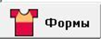, потом с помощью руки 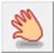 перенесите на страницу альбома., сразу придав нужный размер.
Создаем кнопку: Щелкните на Кнопке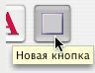 в Наборе инструментов. Стрелка превратится в указательный палец. Установите указательный палец на листе, нажмите на левую кнопку мышки и, не отпуская кнопки, наметьте прямоугольник для кнопки нужного вам размера (рис.1). Отпустите кнопку мышки - на листе появится окно (рис.2). Теперь вы можете указать команды, которые будут запускаться по нажатию созданной Вами кнопки. В нашем случае кнопка была размещена на первой странице альбома, поэтому необходимо, чтобы при нажатии кнопки происходил переход с первой страницы на вторую. Поэтому в окно в качестве команды мы вставляем страницу 2. Для этого необходимо открыть Оглавление в наборе команд и щелкнуть левой кнопкой мышки по второй странице, после чего сохранить окно с командой, нажав на кнопку .
Р  ирис.1 | 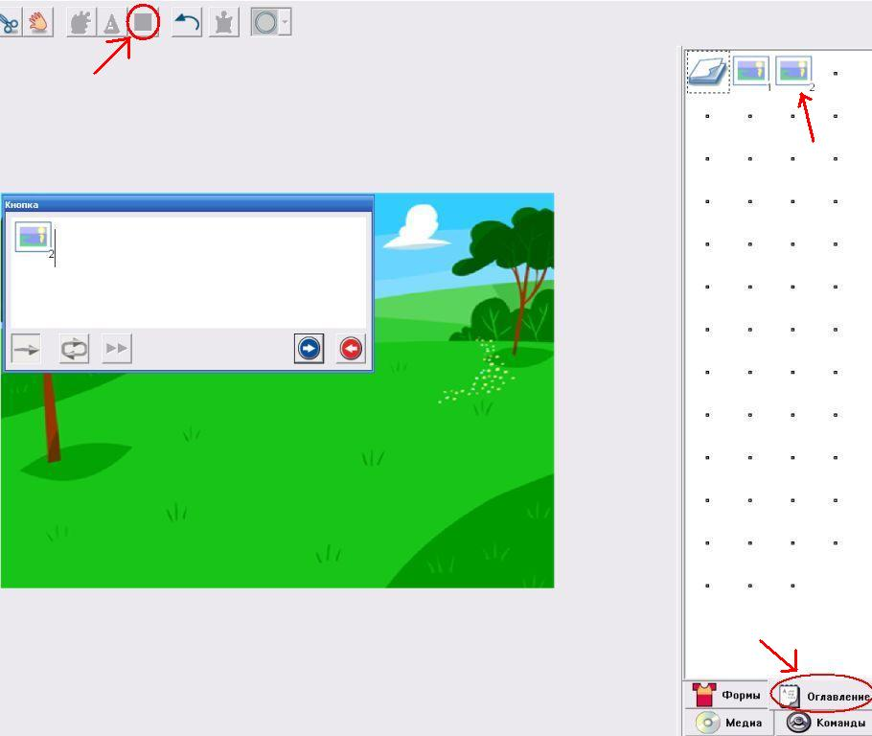 рис.2

Теперь попробуйте щелкнуть левой кнопкой мышки по созданной кнопке, вы окажетесь на странице 2. Чтобы обратно перейти на первую страницу, самостоятельно создайте кнопку и «научите» её.
Инструкции, которые записаны в кнопке, редактируются точно так же, как созданные вами команды черепашки. Чтобы начать редактирование, щелкните по кнопке Ключом 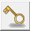.
Перетащить кнопку на новое место можно Стрелкой. Установите Стрелку над кнопкой и нажмите кнопку мышки. Не отпуская кнопки мышки, потащите кнопку. Стрелка превратится в Руку. Перетащите кнопку в нужное место и отпустите кнопку мыши (рис.3).
Чтобы изменить размер кнопки, её надо для начала выделить. Для этого протащите мышку вокруг кнопки. Отпустите кнопку мышки - по углам кнопки появились черные квадратики (рис.4). Потащите мышкой за один из квадратиков. Область, которую будет занимать кнопка после изменения размера, обозначится пунктиром. Отпустите кнопку мышки. Кнопка увеличилась (рис.5).
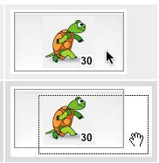 рис.3 | 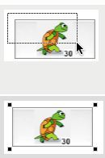  рис.4 | 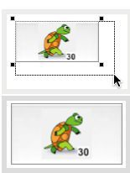  рис.5

Чтобы удалить кнопку воспользуйтесь инструментом Ножницы. Возьмите Ножницы в Наборе инструментов. Щелкните (левой кнопкой мышки) Ножницами на кнопке.
При переходе от одной странице к другой можно для каждой использовать Эффект перехода (также как в Power Point при переключении слайдов). Для этого сначала нужно зайти в Оглавление и выбрать (щелчком левой кнопки мышки) страницу для которой будет создаваться эффект, далее в главном меню нужно зайти во вкладку Листы и выбрать Эффекты (рис.6). Появится окошко для Выбора эффектов (рис.7), нажмите на один из эффектов, после чего на ОК.
Если вы хотите отменить эффект, нужно также сначала выбрать страницу в Оглавлении, затем в главном меню зайти во вкладку Листы, выбрать Эффекты и для отмены любого эффекта нажать на желтую кнопку и сохранить изменение, нажав на ОК.
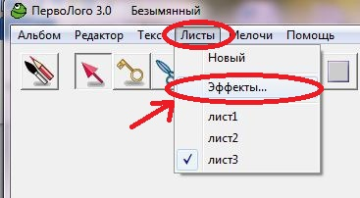 рис.6 | 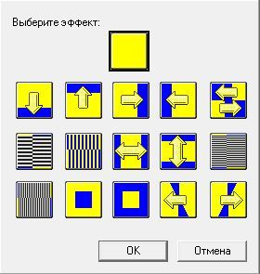 рис.7

Кнопка используется для запуска команды или цепочки команд (инструкции), причем это может быть не только переход с одной страницы на другую. Кнопка может также использоваться, например, для заданий викторины, к которой для выбора ответа нужно нажать на одну из кнопок и многого другого(более подробно дальше в заданиях, которые вам потребуется выполнить). После щелчка по кнопке команды, которые вы "повесили" на нее, начнут выполняться одна за другой.

Инструкция, которая запускается нажатием кнопки, может быть выполнена однократно, после чего кнопка "отжимается" (режим исполнения - "Один раз"), или многократно, когда кнопка как бы "залипает", и выполнение повторяется до тех пор, пока вы не щелкнете на кнопке еще раз, "отжав" ее (режим исполнения - "Много раз"). Для этого перед сохранением, также как мы это делали при программировании действий черепашки, нужно нажать одну из двух кнопок:
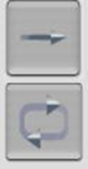 | - Кнопка с прямой стрелкой указывает, что команда или цепочка команд  выполнится только один раз.
- Кнопка с замкнутой стрелкой показывает, что инструкция будет
выполняться многократно, пока вы её не остановите.

Демонстрация альбома
Демонстрировать готовый альбом удобнее, спрятав Закладки, Инструменты, имя альбома и меню Перволого. Для этого включите режим демонстрации, выбрав пункт Демонстрация в меню Мелочи (рис.8). Альбом показывается в центре экрана на черном фоне. Чтобы вернуться в нормальный режим работы Перволого, нажмите на клавишу Esc на клавиатуре(в левом верхнем углу). В режиме демонстрации вы не сумеете открыть окна обучения черепашек, окна редактирования свойств кнопок и экранную клавиатуру. Но вы сможете щелкать на созданных вами кнопках, на обученных реагировать на щелчок мышки черепашках, запускать видео, а также редактировать непрозрачные текстовые окна при помощи обычной клавиатуры(Внимание!). Так что если вы хотите в режиме демонстрации проигрывать звуки и музыку, то научите черепашек делать это по щелчку мышки.
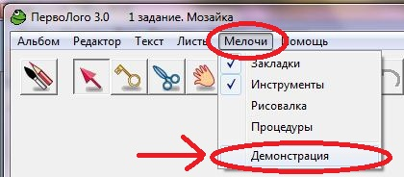  рис.8 | 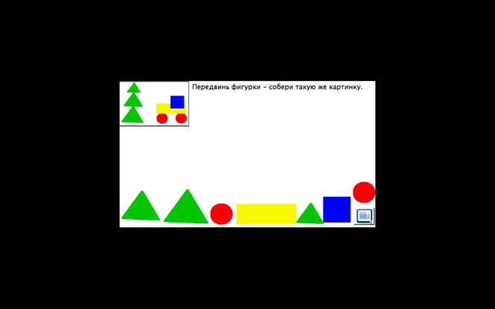  рис.9

Внимание! В процессе демонстрации альбома можно редактировать только непрозрачные текстовые окна. Чтобы окно осталось не прозрачным, необходимо при создании его на странице альбома не нажимать на кнопку на клавиатуре, которая появляется на экране. В этом случае клавиатура останется выведенной на странице альбома, но при демонстрации её не будет видно. Эту возможность можно применять при создании альбома для урока русского языка, например, предложить детям картинку, по которой нужно составить несколько предложений.

Чтобы открыть задания для Перволого нужно:
- Запустить программу Перволого.
- Зайти в меню Альбом, Открой… и выбрать из папки (которую вы скачали с нашего сайта) нужное задание.
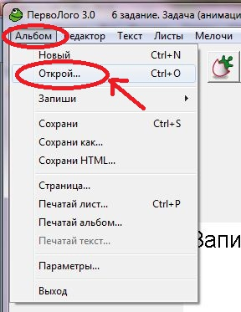
- Хочу обратить ваше внимание, что при сохранении заданий лучше изменять имя файла, особенно это будет касаться работы детей с заданиями, чтобы они не изменили первоначальный файл (т.е. оставили его в первоначальном виде).

